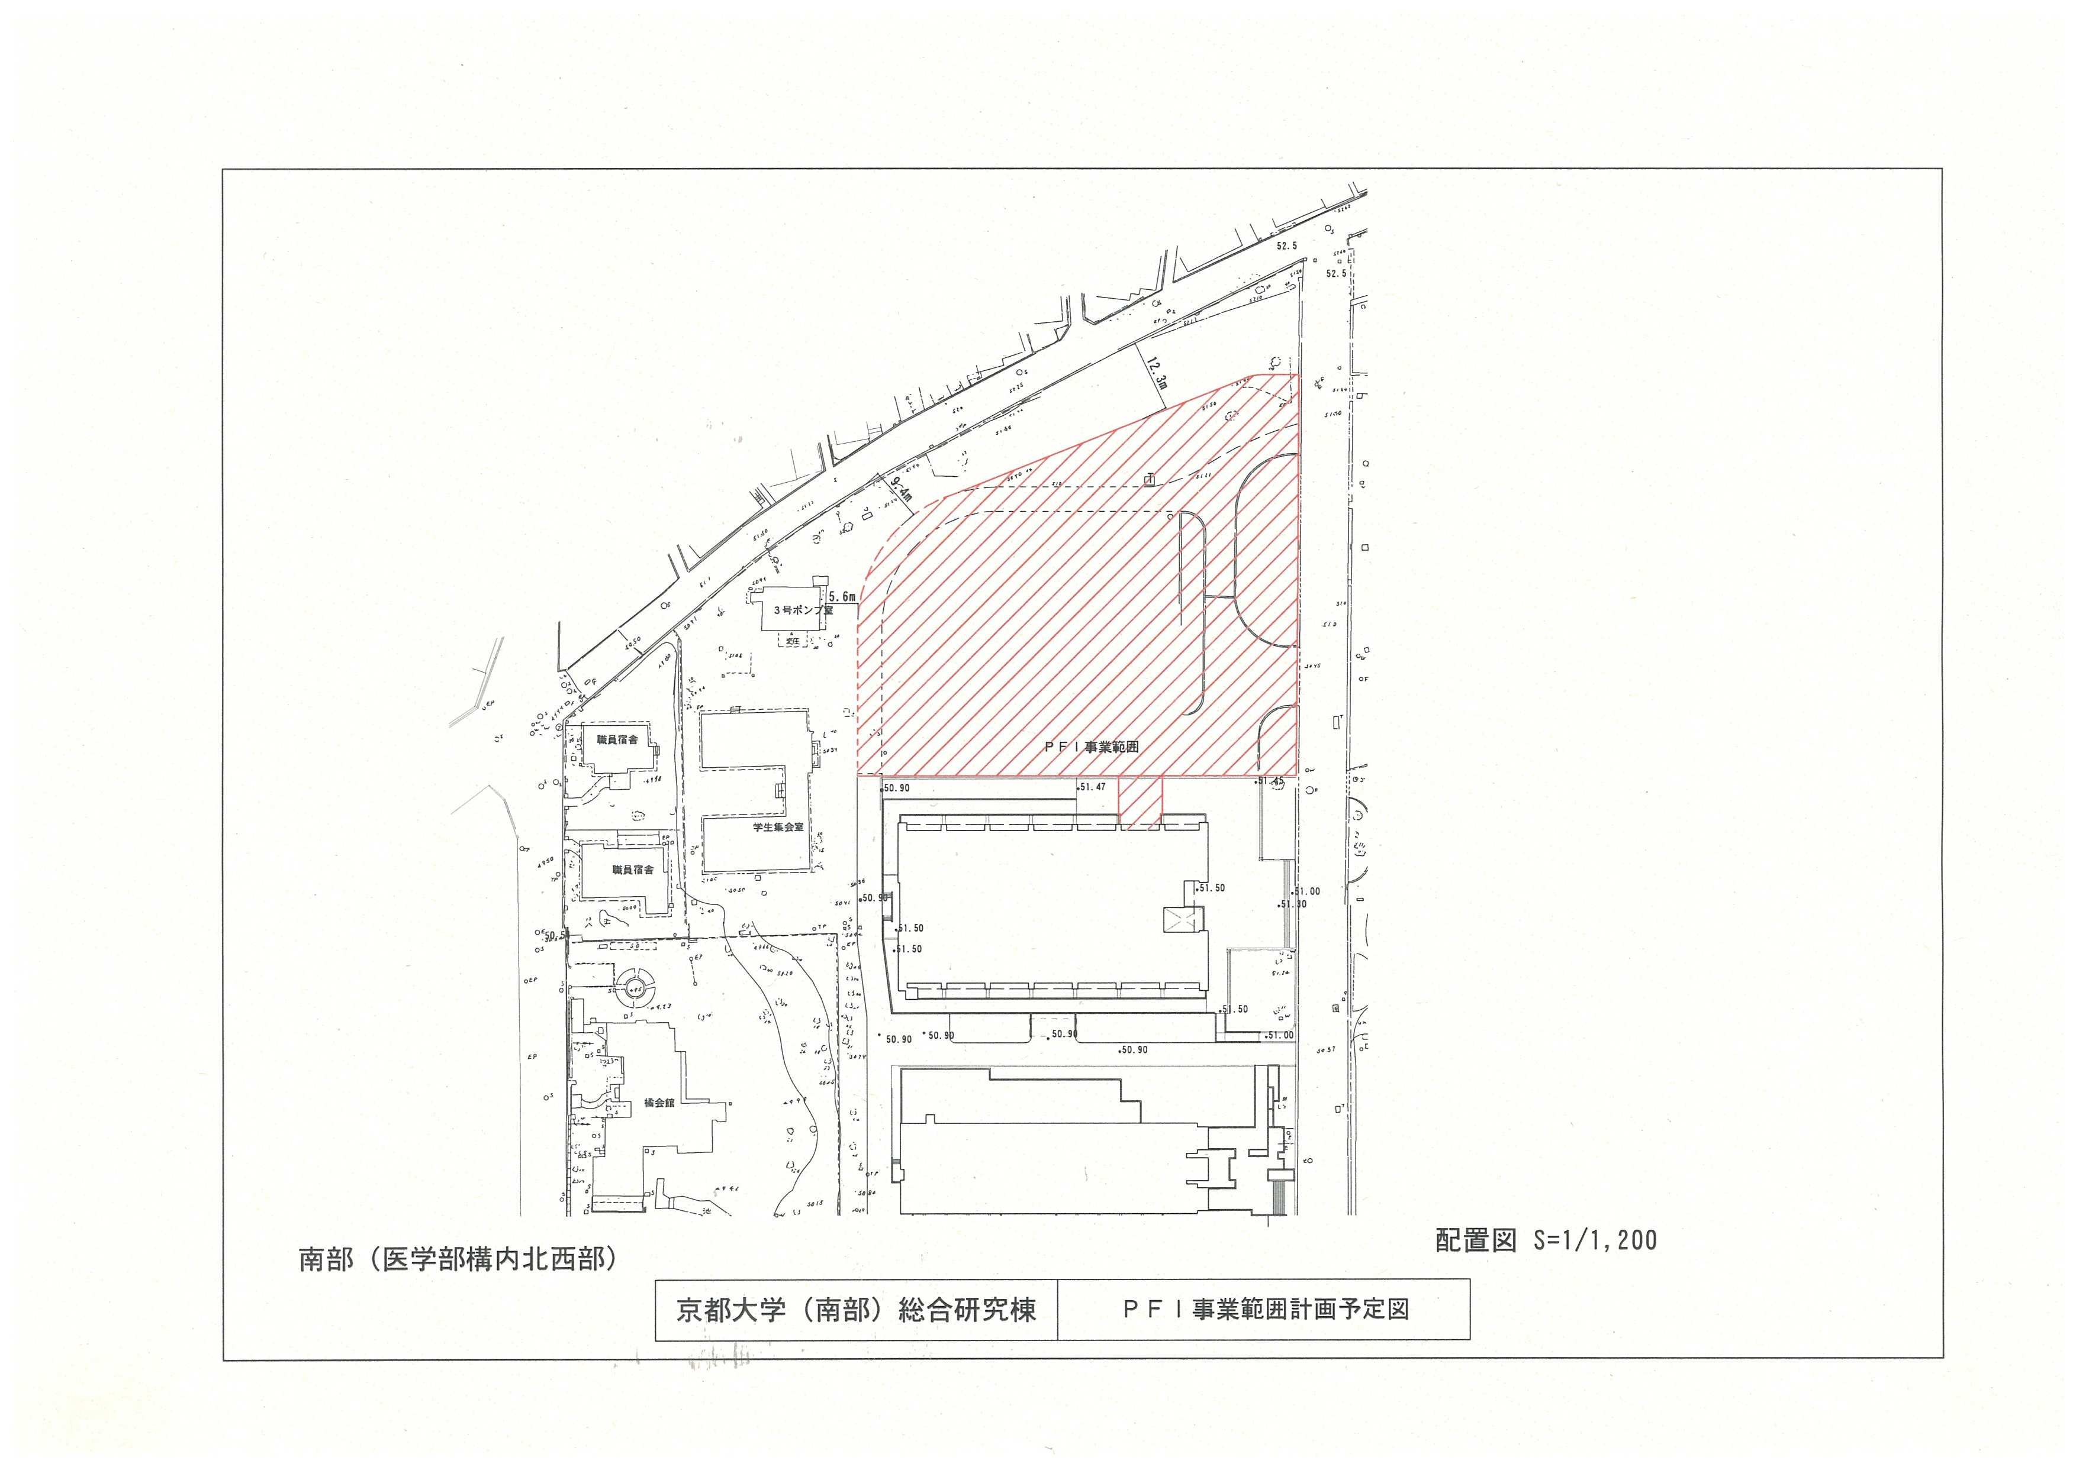
【資料１】計画予定地の範囲
42

